

本科实验报告

课程名称： | 计算机网络
姓 名： | 徐家祥
学 院： | 计算机学院
系：
专 业： | 人工智能
学 号： | 3240105348
指导教师：

2026年 9月 24日

浙江大学实验报告

实验项目名称：WireShark软件初探和常见网络命令的使用
学生姓名： 徐家祥 专业： 人工智能 学号： 3240105348

- 实验目的和要求：
- 初步了解WireShark软件的界面和功能
- 熟悉各类常用网络命令的使用

- 实验内容和原理
- Wireshark是PC上使用最广泛的免费抓包工具，可以分析大多数常见的协议数据包。有Windows版本、Linux版本和Mac版本，可以免费从网上下载
- 初步掌握网络协议分析软件Wireshark的使用，学会配置过滤器
- 根据要求配置Wireshark，捕获某一类协议的数据包
- 在PC机上熟悉常用网络命令的功能和用法: Ping.exe，Netstat.exe, Telnet.exe, Tracert.exe, Arp.exe, Ipconfig.exe, Net.exe, Route.exe, Nslookup.exe
- 利用WireShark软件捕捉上述部分命令产生的数据包

- 主要仪器设备
  - 联网的PC机
  - WireShark协议分析软件

- 操作方法与实验步骤
- 安装网络包捕获软件Wireshark
- 配置网络包捕获软件，捕获所有类型的数据包
- 配置网络包捕获软件，只捕获特定类型的包
- 在Windows命令行方式下，执行适当的命令，完成以下功能(请以管理员身份打开命令行)：
  - 测试到特定地址的联通性、数据包延迟时间
  - 显示本机的网卡物理地址、IP地址
  - 显示本机的默认网关地址、DNS服务器地址
  - 显示本机记录的局域网内其它机器IP地址与其物理地址的对照表
  - 显示从本机到达一个特定地址的路由
  - 显示某一个域名的IP地址
  - 显示已经与本机建立TCP连接的端口、IP地址、连接状态等信息
  - 显示本机的路由表信息，并手工添加一个路由
  - 显示本机的NetBIOS名称表
  - 显示局域网内某台机器的共享资源
  - 使用telnet连接WEB服务器的端口，输入（<cr>表示回车）获得该网站的主页内容：
        - GET / HTTP/1.1
        - Host:www.baidu.com
- 利用WireShark实时观察在执行上述命令时，哪些命令会额外产生数据包，并记录这些数据包的种类。

- 实验结果与分析
- 运行Wireshark软件，主界面是由哪几个部分构成？各有什么作用？
Wireshark软件的主界面主要由以下几个部分构成：
- 菜单栏：位于窗口最上方，包含文件、编辑、视图、捕获、分析、统计、帮助等菜单，用于完成打开/保存捕获文件、启动/停止捕获、切换视图布局、调用分析工具等操作；
- 主工具栏：菜单栏下方的一排快捷按钮，提供开始捕获、停止捕获、重新载入、打开文件、保存、查找数据包等常用功能的快速入口；
- 显示过滤器栏：用于输入Wireshark显示过滤表达式（如 tcp、ip.addr==10.0.0.1），对已捕获的数据包列表进行实时筛选，便于从大量流量中定位特定协议或主机；
- 捕获接口列表（欢迎页左侧）：列出本机所有可用的网络接口，如WLAN、本地连接、VMware虚拟网卡VMnet1/VMnet8、Radmin VPN虚拟网卡等，供用户选择抓包接口并配置捕获选项；
- 状态栏：位于窗口底部，显示当前捕获接口、文件路径、已捕获及已显示的数据包数量等状态信息。此外，点击开始捕获后，主界面中央会展开数据包列表区、协议详情区与十六进制字节区三个区域
本机Wireshark主界面截图如图1所示。
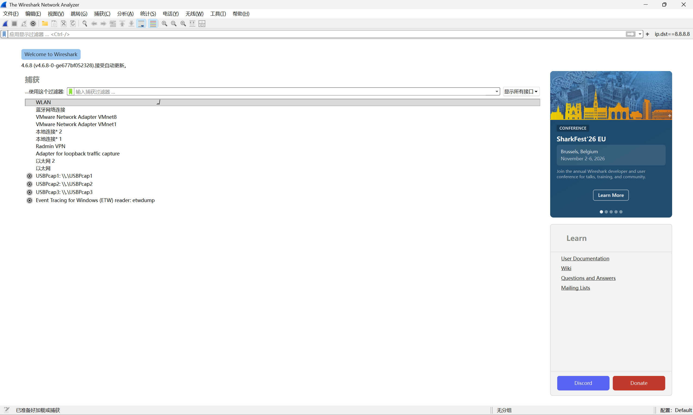
图1 Wireshark软件主界面截图

- 开始捕获网络数据包，你看到了什么？有哪些协议？
开始捕获后，本次捕获到的协议主要有以太网II（Ethernet II，数据链路层）、IPv4（网络层）、TCP（传输层）、TLSv1.2（应用层）等，并随网络活动出现ARP、DNS、ICMP等协议。
开始捕获后的界面如图2所示。
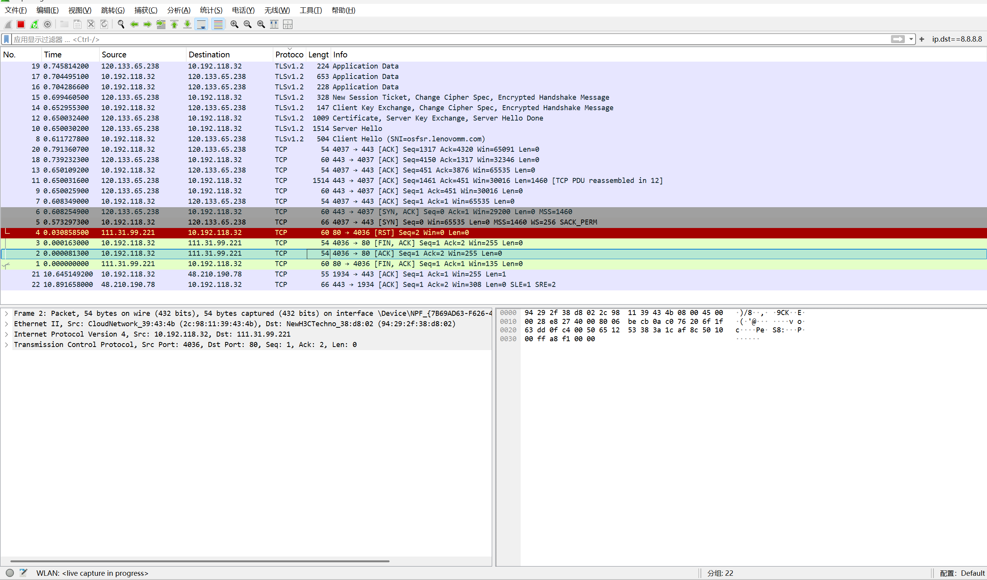
图2 开始捕获网络数据包后的界面截图

- 配置显示过滤器，让界面只显示某一协议类型的数据包。
配置显示过滤器的方法是：在显示过滤器栏中输入过滤表达式 tcp ，数据包列表即仅显示协议列为TCP的数据包，其余协议（如TLS、DNS、ARP）的数据包被暂时隐藏。
配置后的界面如图3所示。
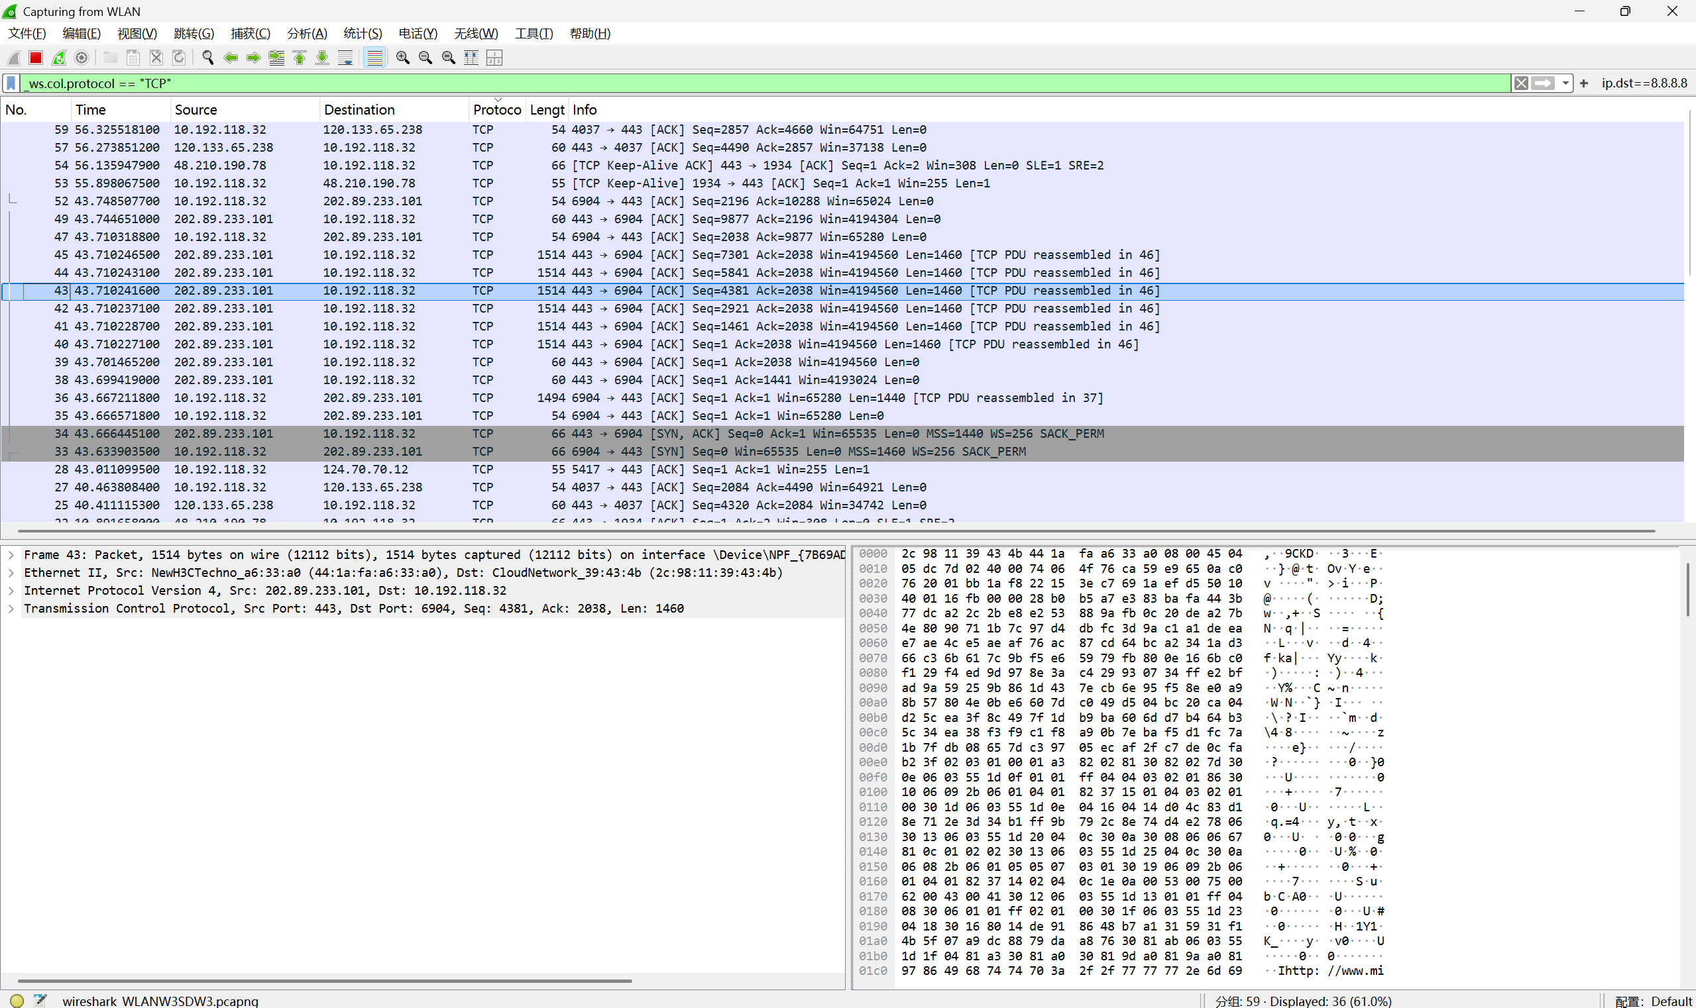
图3 配置显示过滤器后的界面截图

- 配置捕获过滤器，只捕获某类协议的数据包。
配置捕获过滤器需要在开始抓包之前进行：点击捕获选项（Capture Options），在捕获过滤器（Capture Filter）输入框中选择或输入过滤表达式（本次输入 tcp，即只捕获TCP协议流量，实现“TCP only”），随后开始捕获。此时网卡只把符合条件（TCP协议）的数据包写入文件，其他协议的数据包在抓包阶段即被丢弃且无法恢复。这正是捕获过滤器与显示过滤器本质区别的体现：捕获过滤器决定“抓什么”（在抓包阶段生效，丢弃即不可恢复），显示过滤器决定“看什么”（在显示阶段生效，不影响已捕获的数据）。配置完成后的界面如图4所示。
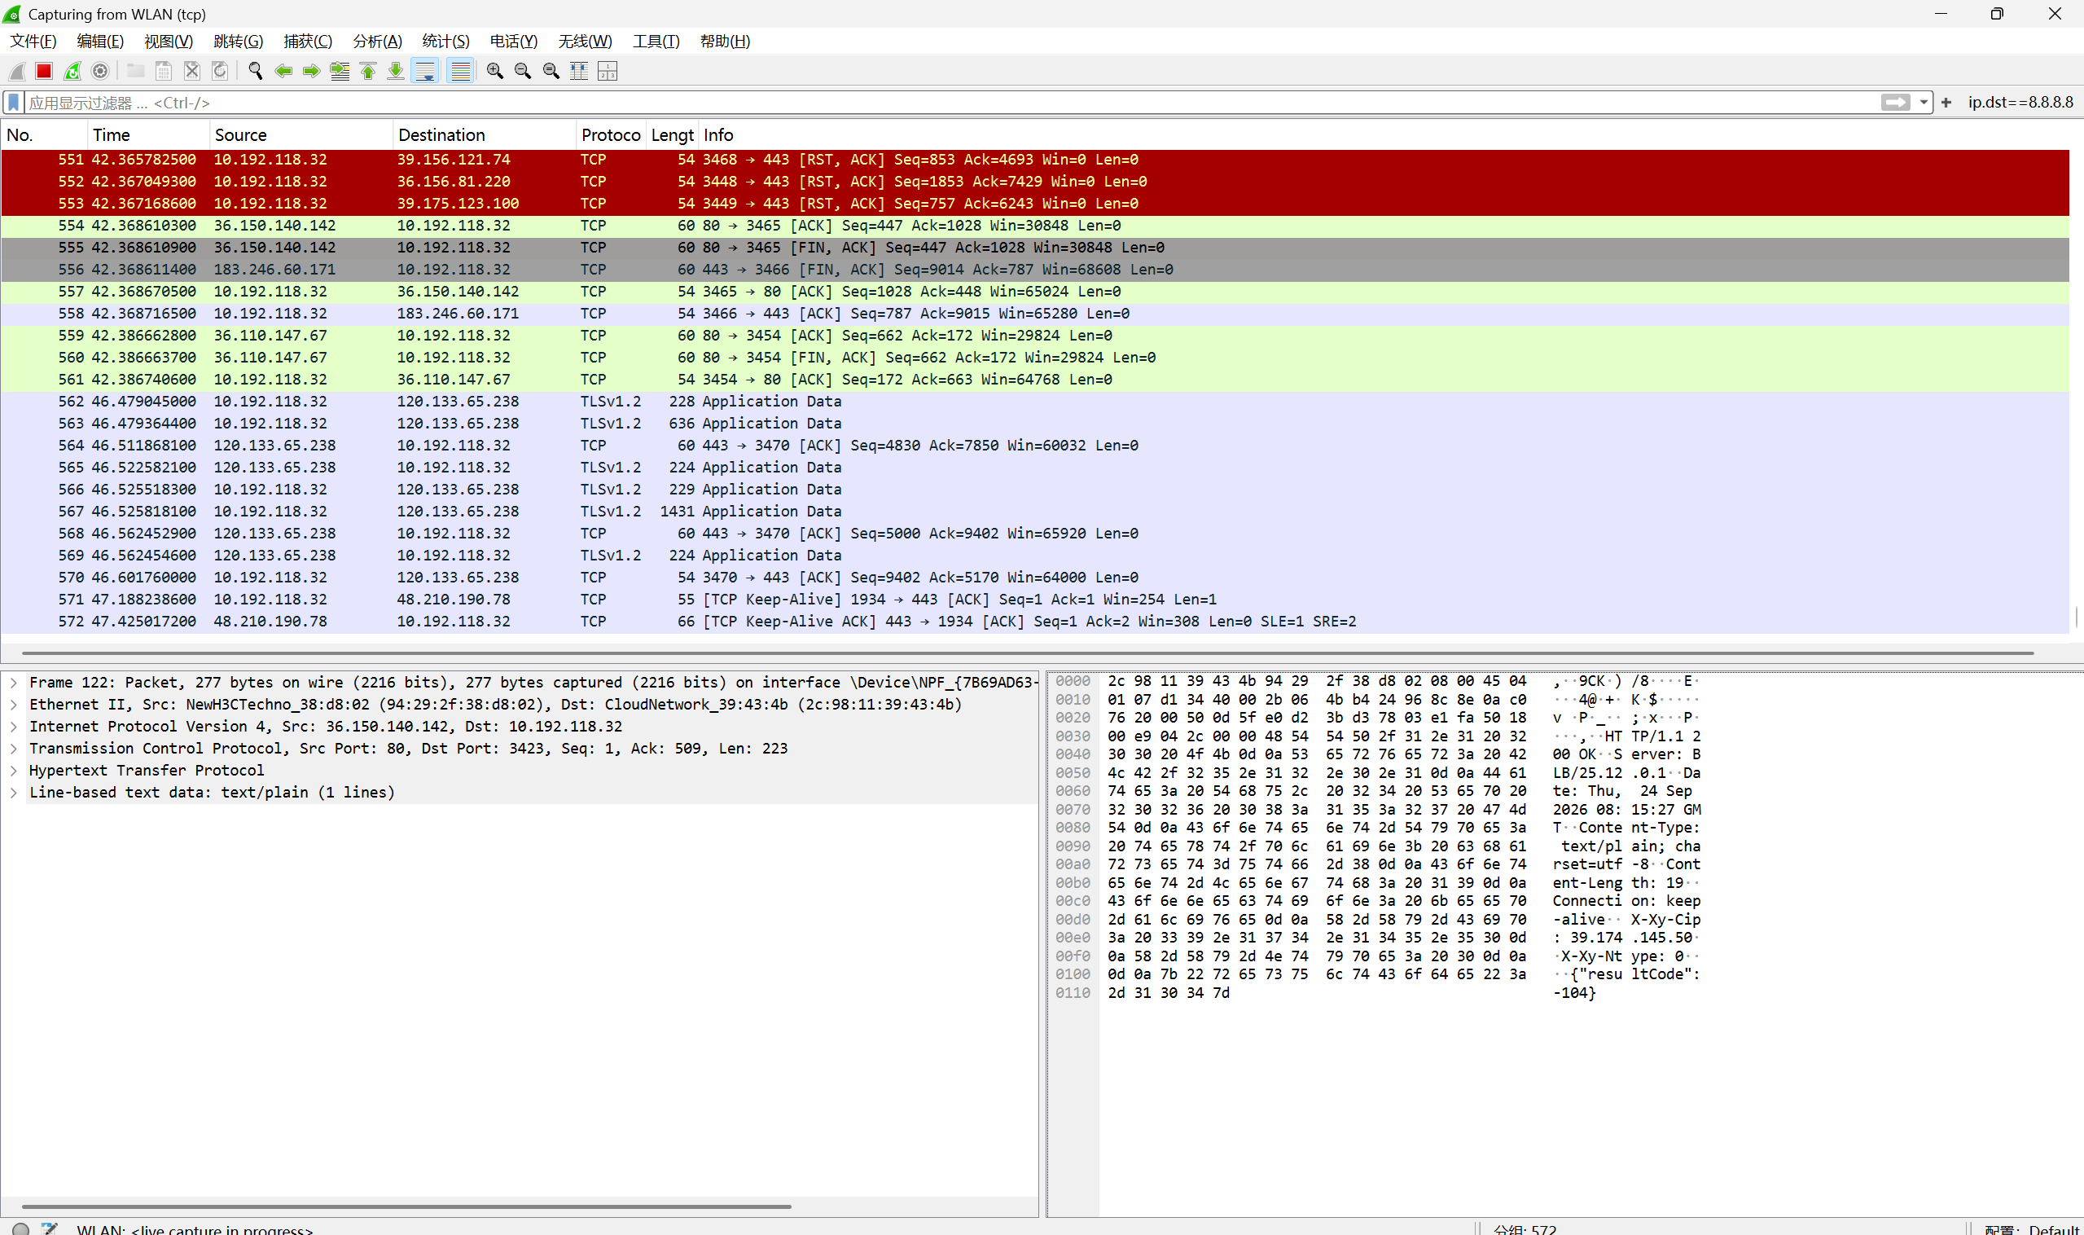
图4 配置捕获过滤器（TCP only）后的界面截图

- 利用ping, ipconfig, arp, tracert, nslookup, nbtstat, route, netstat, NET SHARE, telnet命令完成在实验步骤4中列举的11个功能。
实验中逐一完成了实验步骤4中列出的11项功能，各命令与功能的对应关系及主要结果如下（：
（1）测试到特定地址的联通性和数据包延迟时间：执行 ping www.baidu.com，系统经DNS解析得到百度CDN节点IP 223.109.82.212，发送4个ICMP回显请求报文全部收到回显应答，平均往返时延约23ms，TTL=51（表明路径上约经过13跳），无丢包，说明与目标主机网络连通性良好（图5）；
（2）显示本机的网卡物理地址、IP地址：执行 ipconfig，可查看本机所有网络适配器的IPv4/IPv6地址、子网掩码等配置信息，例如Radmin VPN虚拟网卡的IPv4地址为26.41.93.229（掩码255.0.0.0），各物理网卡与虚拟网卡的地址信息均在输出中列出（图6）；
（3）显示本机的默认网关地址、DNS服务器地址：默认网关可从 ipconfig 输出的“默认网关”字段直接查看（如WLAN的默认网关为10.192.0.1）；DNS服务器地址在 ipconfig /all 输出中查看，本实验中结合nslookup命令的结果可知本机默认DNS服务器为浙江大学dns1.zju.edu.cn（10.10.0.21）（图6）；
（4）显示局域网内其它机器IP地址与其物理地址的对照表：执行 arp -a，ARP缓存表按网络接口列出了IP地址与MAC地址的对应关系，例如默认网关10.192.0.1对应Intel网卡MAC 94-29-2f-38-d8-02，此外还有广播地址与组播地址（224.0.0.x）等静态条目（图7）；
（5）显示从本机到达一个特定地址的路由：执行 tracert www.baidu.com，可见路径前3跳（10.192.0.1、10.3.8.65、10.3.2.5）为校园网内部路由器，第4跳进入中国电信公网，部分中间跳因路由器禁用ICMP而显示“请求超时”，最终第14跳到达223.109.82.212，平均时延约15ms（图8）；
（6）显示某一个域名的IP地址：执行 nslookup www.baidu.com，查询由默认DNS服务器dns1.zju.edu.cn（10.10.0.21）应答，得到非权威应答：百度域名通过CNAME别名指向www.a.shifen.com，同时返回2个IPv4地址（223.109.82.16、223.109.82.212）和2个IPv6地址，说明百度使用CDN负载均衡并支持IPv6双栈访问（图9）；
（7）显示已经与本机建立TCP连接的端口、IP地址、连接状态等信息：执行 netstat -n，输出列出了本机10.192.118.32与各远端主机间的TCP连接，包含协议、本地地址、外部地址、状态四列，可见多条ESTABLISHED状态连接（多为远端443端口，涉及Microsoft Azure、阿里云等云服务地址）以及CLOSE_WAIT、TIME_WAIT等状态的连接，符合浏览器/Web应用的工作模式（图13）；
（8）显示本机的路由表信息，并手工添加一个路由：执行 route print，输出的第一部分为接口列表（共列出11个网络接口及其MAC地址和描述），第二部分为IPv4路由表，其中可见两条默认路由0.0.0.0/0：经Radmin VPN网关26.0.0.1的一条（跃点数9257）已被自动降权，实际生效的是经校园网网关10.192.0.1的一条（跃点数45）；此外还有本机子网10.192.0.0/16的直连路由、回环路由和组播路由。
手工添加路由使用 route add 命令（格式为 route add 目标网段 mask 子网掩码 网关地址），添加路由为32.40.53.48，添加后可用 route print 验证（图11、图12）；
（9）显示本机的NetBIOS名称表：执行 nbtstat -n，各活动接口（Radmin VPN、VMnet1、VMnet8、WLAN）均注册了本机计算机名LAPTOP-B0THN4QI（<00>工作站服务、<20>服务器服务）和工作组名WORKGROUP（<00>组名），状态均为已注册（图10）；
（10）显示局域网内某台机器的共享资源：执行 NET SHARE，本机默认开启了管理共享IPC$、C$、D$、E$、ADMIN$（指向C:\WINDOWS），另有用户自定义共享BaiduNetdiskDownload（指向D:\BaiduNetdiskDownload目录），带$后缀的为隐藏共享，仅在网络凭据验证通过后可以访问（图14）；
（11）使用telnet连接WEB服务器的端口并获取主页内容：使用 telnet 命令连接Web服务器的80端口，连接成功后手工输入 GET / HTTP/1.1 和 Host:www.baidu.com（以回车作为<cr>），服务器返回 HTTP/1.1 301 Moved Permanently 状态行（由Tengine服务器返回），并通过Location头部将请求永久重定向到 https://www.bilibili.com/，说明该站点已将HTTP升级为HTTPS（图15）。
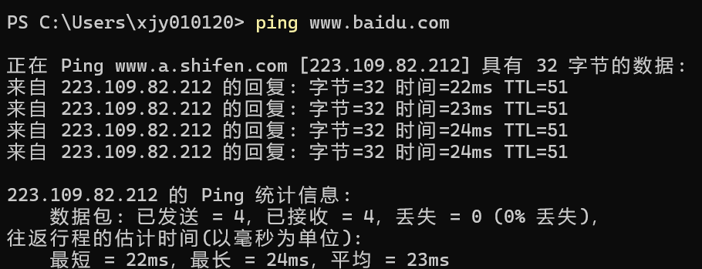
图5 ping www.baidu.com 命令执行结果
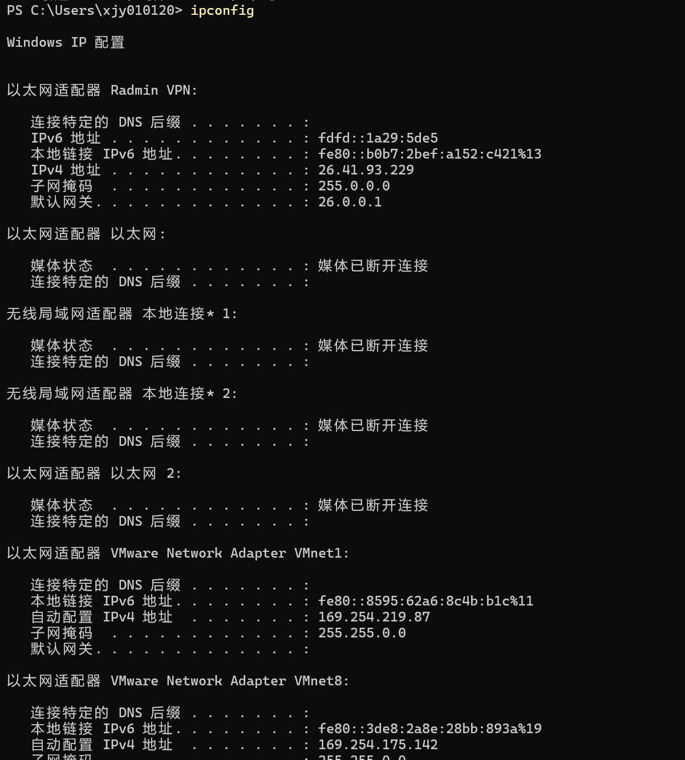
图6 ipconfig 命令执行结果
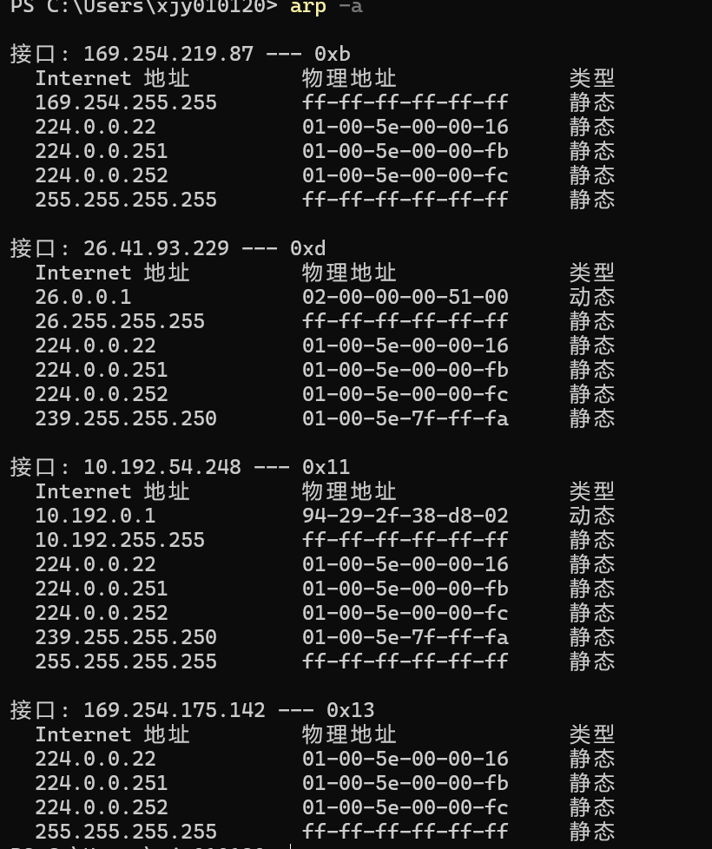
图7 arp -a 命令执行结果
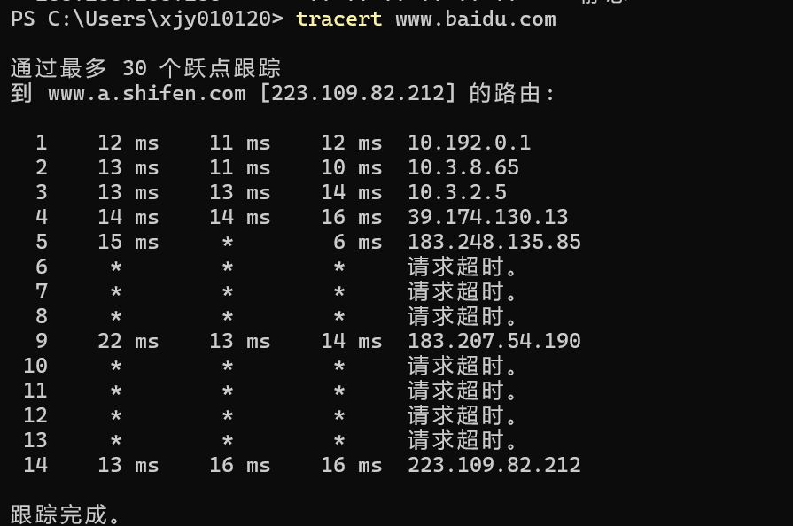
图8 tracert www.baidu.com 命令执行结果
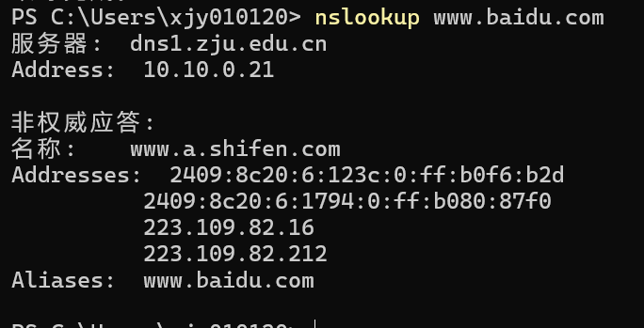
图9 nslookup www.baidu.com 命令执行结果
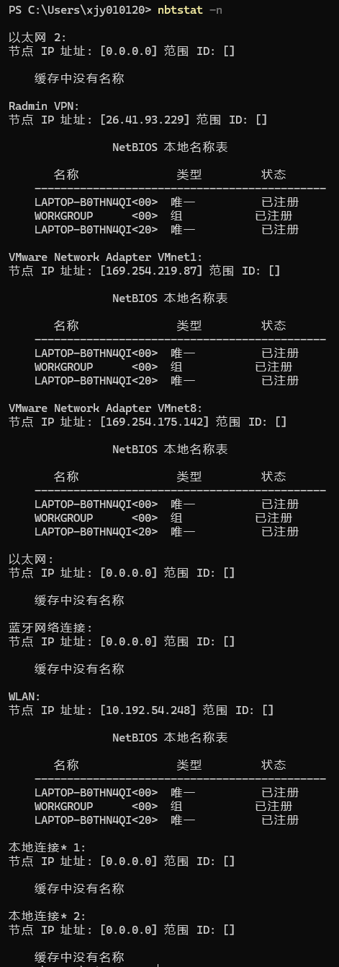
图10 nbtstat -n 命令执行结果
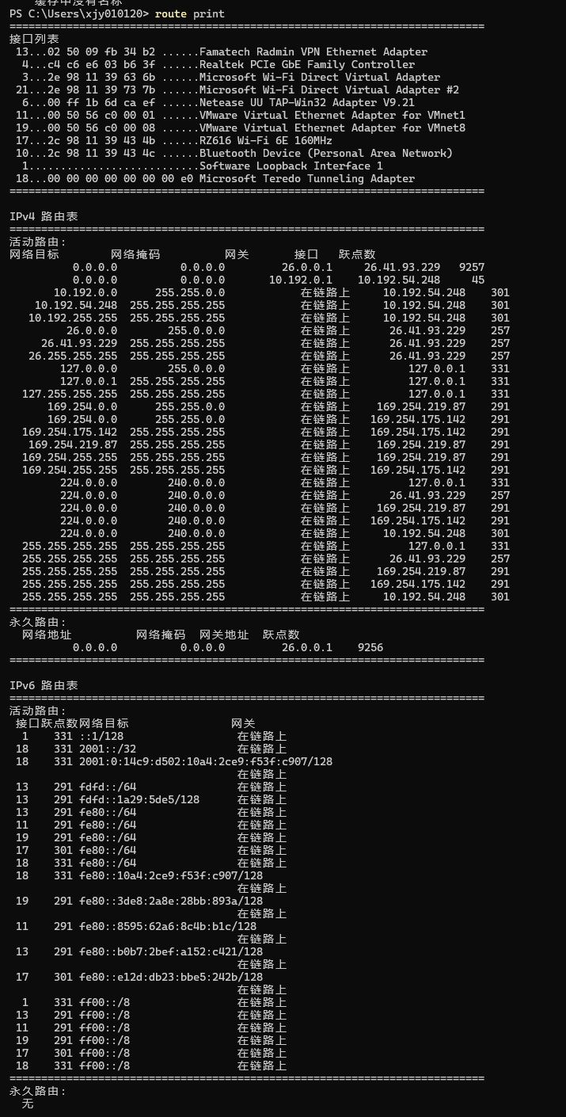
图11 route print 命令输出（接口列表）
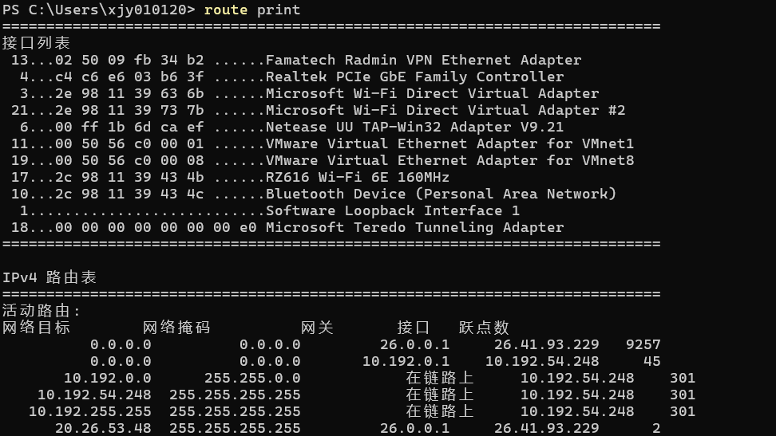
图12 route print 命令输出（IPv4路由表）
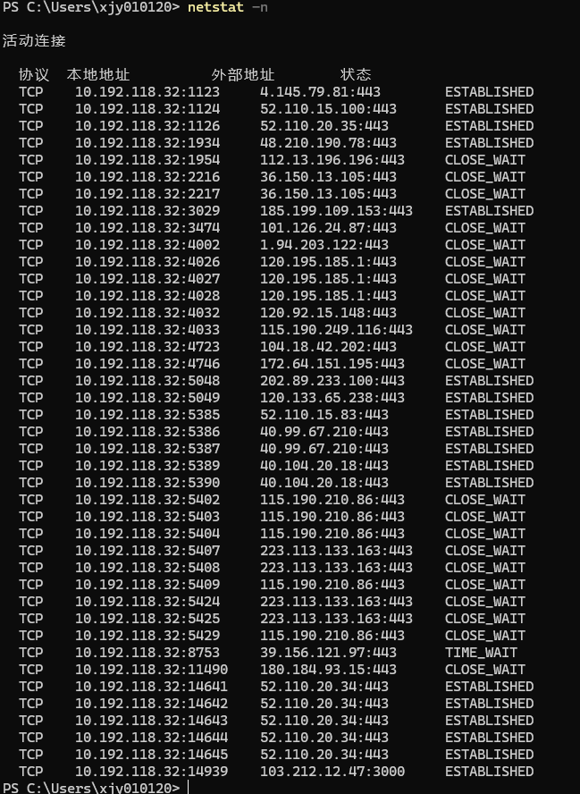
图13 netstat -n 命令执行结果
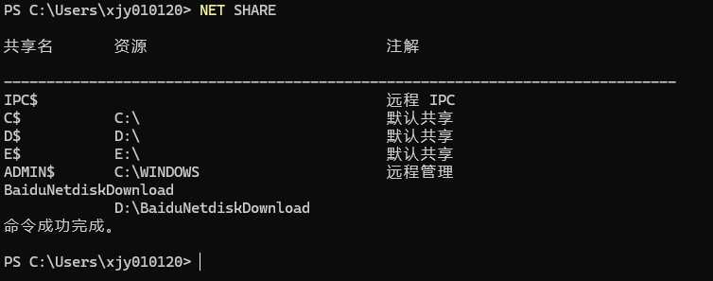
图14 NET SHARE 命令执行结果
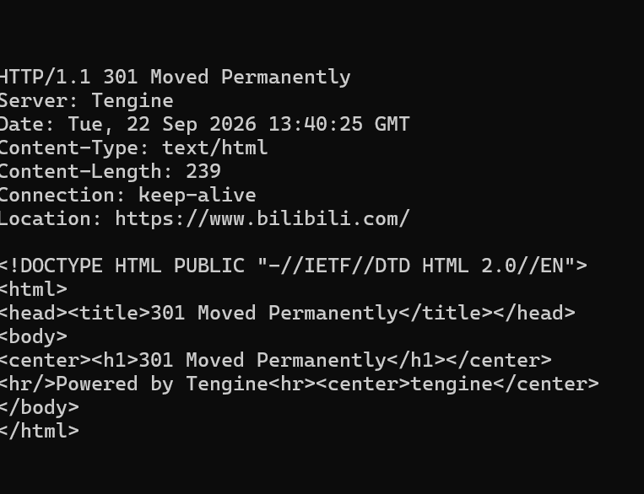
图15 telnet 连接Web服务器80端口的响应

- 观察使用ping命令时在WireShark中出现的数据包并捕获。这是什么协议？
执行ping命令时，Wireshark中出现了源地址10.192.118.32发往目的地址8.8.8.8的ICMP Echo Request（回显请求）报文，以及目的主机返回的ICMP Echo Reply（回显应答）报文，协议列显示为Internet Control Message Protocol（ICMP，网际控制报文协议），因此ping命令使用的是ICMP协议。
捕获到的数据包如图16所示。
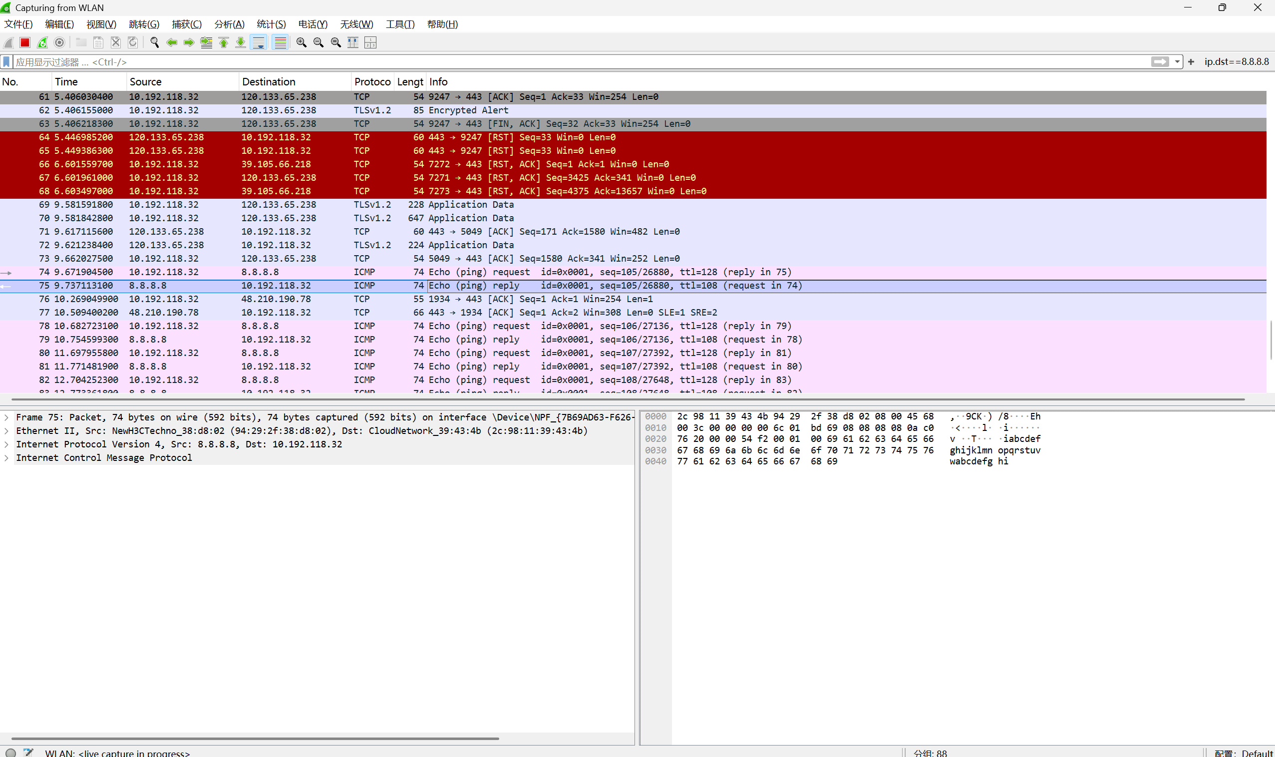
图16 ping 命令产生的ICMP数据包

- 观察使用tracert命令时在WireShark中出现的数据包并捕获。这是什么协议？
执行tracert命令时，Wireshark中出现了大量ICMP数据包，图中可见210.32.127.13、210.32.127.11等中间节点返回的超时报文，同时还能看到由tracert触发的反向DNS（PTR）查询报文，目的主机最终返回正常应答。因此tracert命令对应的是ICMP协议。
捕获到的数据包如图17所示。
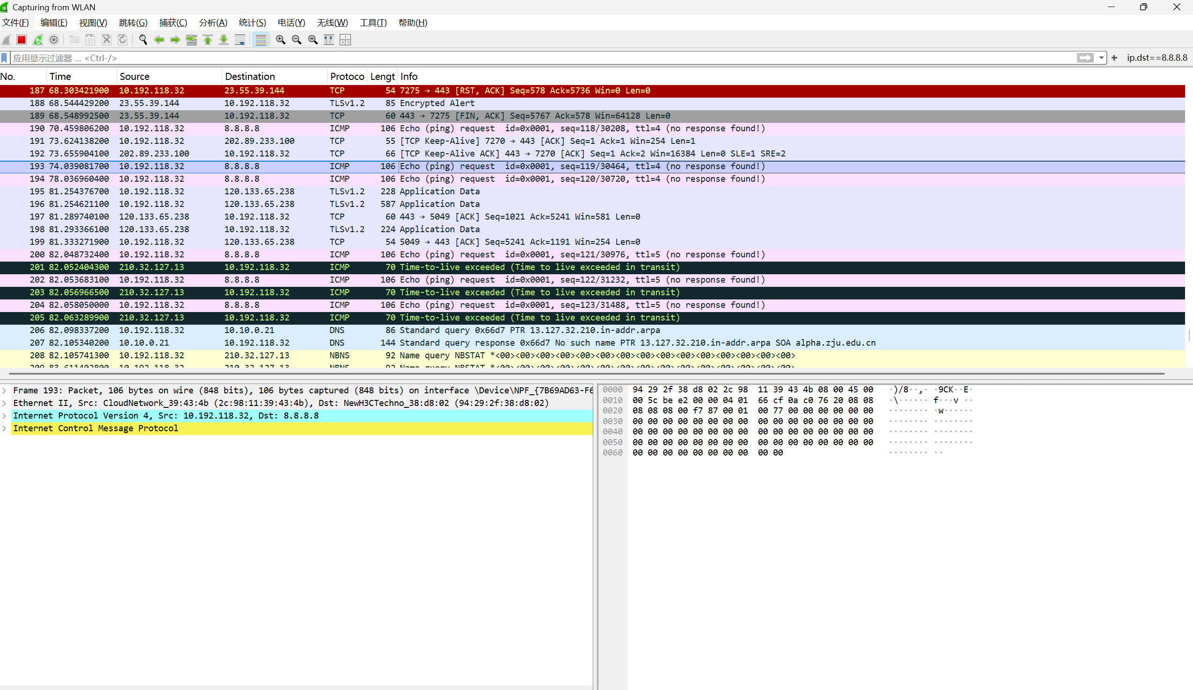
图17 tracert 命令产生的ICMP数据包

- 观察使用nslookup命令时在WireShark中出现的数据包并捕获。这是什么协议？
执行nslookup命令时，Wireshark中出现了本机10.192.118.32与DNS服务器10.10.0.21之间的DNS查询与应答报文，使用UDP 53端口传输，协议列显示为DNS（Domain Name System，域名系统）。
捕获到的数据包如图18所示。
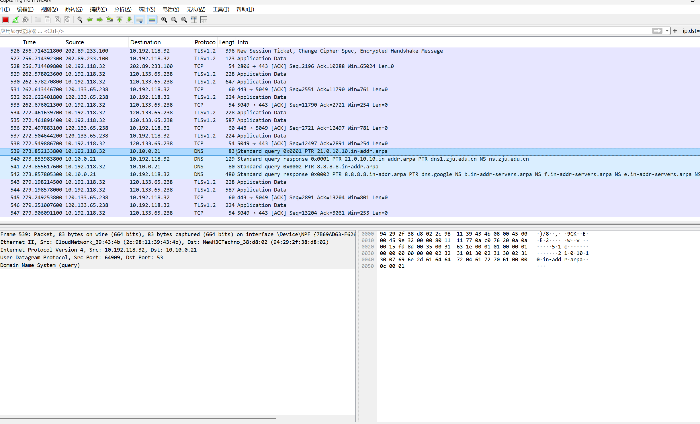
图18 nslookup 命令产生的DNS数据包

- 观察使用telnet命令时在WireShark中出现的数据包并捕获。这是什么协议？
执行telnet命令连接Web服务器的80端口并手工发送HTTP请求时，Wireshark中可见本机10.192.118.32与服务器112.13.92.203之间建立的TCP连接（目的端口80），并伴随HTTP协议的GET请求报文与服务器返回的响应报文，部分报文带有TCP重组（TCP PDU reassembled）标记。telnet本身基于TCP协议进行传输，与Web服务器交互时应用层使用HTTP协议，因此telnet命令产生的是TCP协议（应用层为HTTP）的数据包。
捕获到的数据包如图19所示。
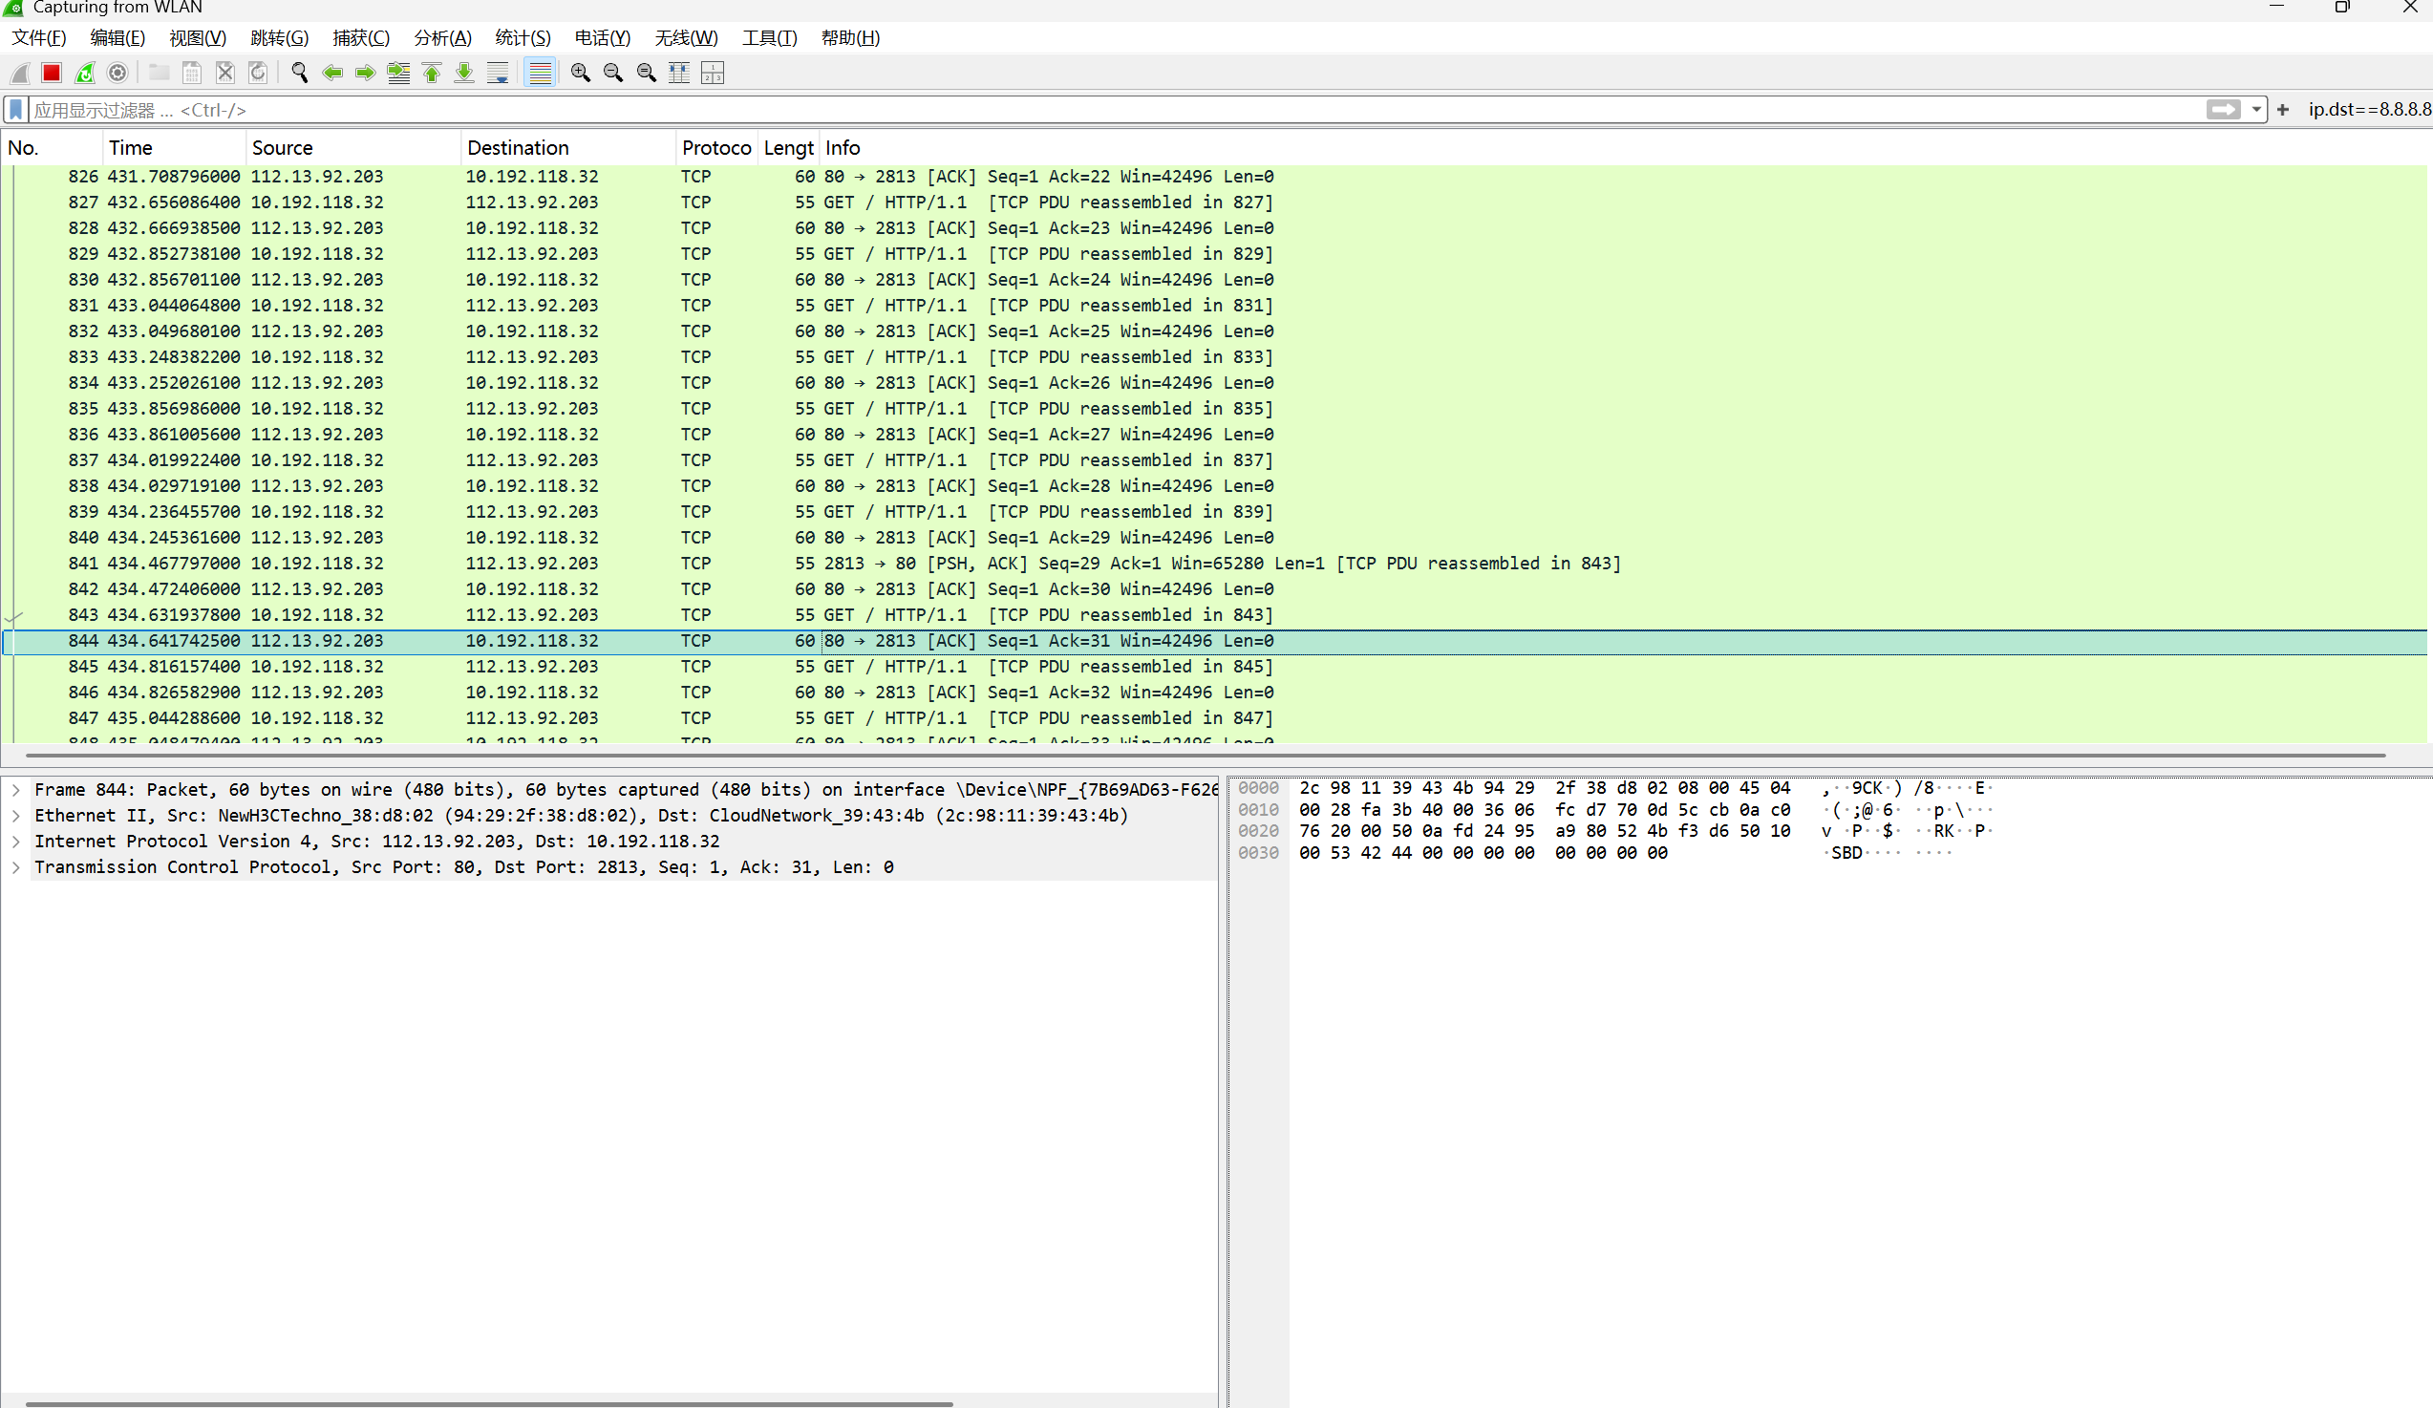
图19 telnet 命令产生的TCP/HTTP数据包

思考题
- WireShark的两种过滤器有什么不同？
捕获过滤器（Capture Filter）与显示过滤器（Display Filter）在作用阶段、作用效果和语法上均不同。
捕获过滤器在开始抓包之前设置，作用于抓包阶段：只有符合条件的数据包才会被网卡捕获并写入文件，不符合条件的数据包直接被丢弃、无法恢复，其语法基于libpcap的BPF（Berkeley Packet Filter）表达式，比较简洁（如 host 10.0.0.1、tcp port 80）。
显示过滤器在抓包完成之后使用，作用于显示阶段：它只控制数据包列表界面的显示，所有被捕获的数据包仍完整保存在文件中，只是将不符合条件的包暂时隐藏，清除过滤器即可恢复显示，其语法是Wireshark专用的显示过滤语言（如 ip.addr == 10.0.0.1、tcp.port == 80），功能更丰富，可按协议字段组合筛选。

- 哪些网络命令会产生在WireShark中产生数据包，为什么？
本实验中，ping、tracert、nslookup、telnet等命令会在Wireshark中产生数据包，而ipconfig、arp -a、route print、netstat -n、nbtstat -n、NET SHARE等命令不会产生数据包。
原因在于：前者需要与其他主机进行网络通信——ping发送ICMP Echo Request报文并等待Echo Reply，tracert逐跳发送ICMP/UDP探测报文并等待中间路由器返回ICMP超时报文，nslookup向DNS服务器发送DNS查询报文，telnet与目标主机的端口建立TCP连接并交互HTTP数据，因此都会在网络上产生实际流量；后者（ipconfig、arp -a、route print、netstat -n、nbtstat -n、NET SHARE）只是读取本机操作系统内部维护的配置或缓存信息（网卡参数、路由表、连接表、ARP缓存、NetBIOS名称表、共享列表），不需要与外部主机通信，因此不产生数据包。

- ping发送的是什么类型的协议数据包？什么时候会出现ARP消息？ping一个域名和ping一个IP地址出现的数据包有什么不同？
ping发送的是ICMP（Internet Control Message Protocol，网际控制报文协议）数据包，具体为ICMP Echo Request（回显请求）报文，
ARP消息出现的情况：当本机需要向同一网段内的主机（或默认网关）发送数据，而本机ARP缓存中没有该目的IP对应的MAC地址时，发送ICMP报文之前会先广播ARP请求以获取对方的MAC地址，收到ARP应答后存入缓存，再继续发送ICMP报文。因此第一次ping局域网内的某台主机、或ping一个外网地址（此时需要先解析默认网关的MAC地址）时，往往能在Wireshark中看到ARP请求/应答消息。
ping域名与ping IP地址的不同：ping一个域名时，系统首先需要通过DNS协议（通常为UDP 53端口）向DNS服务器查询该域名对应的IP地址，得到解析结果后再发送ICMP报文，因此Wireshark中除了ICMP报文外还会出现DNS查询与应答数据包；ping一个IP地址时，无需DNS解析，直接发送ICMP报文，数据包中只有ICMP流量。

- 讨论、心得
本次实验使我初步掌握了Wireshark协议分析软件的使用方法，并对常用网络命令有了更直观的认识。
实验中遇到的主要困难有：一是telnet功能在Windows系统中默认未启用，需要先在“启用或关闭Windows功能”中勾选安装Telnet客户端才能使用，执行安装telnet客户端的时候显示错误码0xC1900401，检查后发现是TMP2.0未启用，windows启用telnet需要更新新文件，更新过程中TMP2.0不支持，之后检查设备管理器发现安全设备驱动程序出问题，更新驱动程序后正常启用。
二是在大量混杂的网络流量中定位指定命令产生的数据包比较困难，刚开始只是寻找ip.dst的检索，之后发现这样只能找到一半，之后通过以IP地址和协议列进行过滤，可以快速找到目标数据包。
通过观察ping、tracert、nslookup、telnet等命令产生的ICMP、DNS、TCP/HTTP数据包，我对IP、ICMP、ARP、DNS等协议的实际工作过程有了更深刻的理解，体会到协议分析与网络排障密切相关。

